**Печатное средство массовой информации органов местного самоуправления муниципального образования Елизаветинское сельское поселение Гатчинского муниципального района Ленинградской области – печатное издание**

|  |  |
| --- | --- |
| **Елизаветинский Вестник** | Герб муниципального образования  **24 декабря**  **2024 года**  **№ 62** |

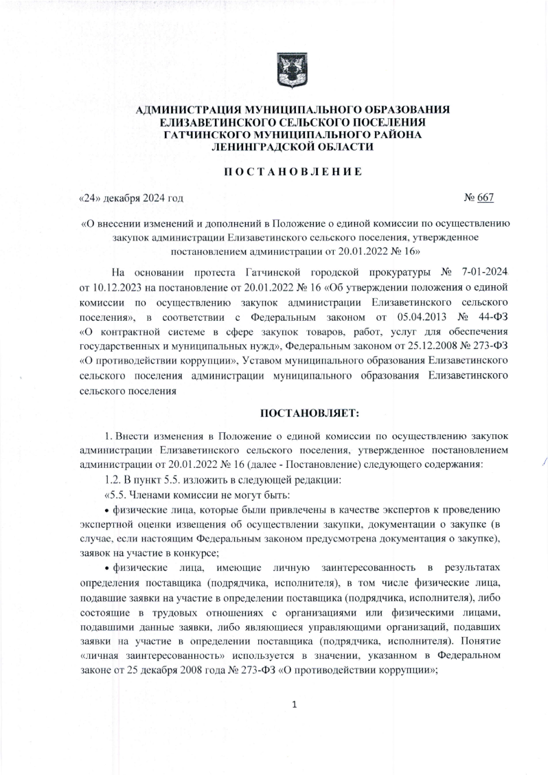

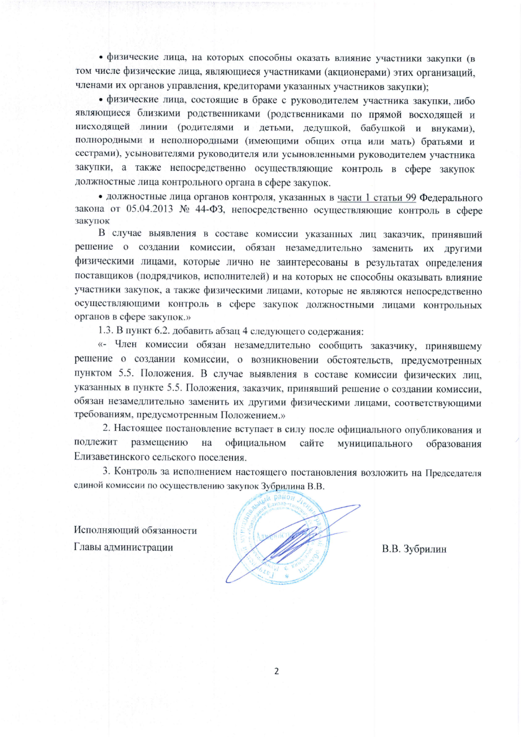



**АДМИНИСТРАЦИЯ МУНИЦИПАЛЬНОГО ОБРАЗОВАНИЯ**

**ЕЛИЗАВЕТИНСКОГО СЕЛЬСКОГО ПОСЕЛЕНИЯ**

**ГАТЧИНСКОГО МУНИЦИПАЛЬНОГО РАЙОНА**

**ЛЕНИНГРАДСКОЙ ОБЛАСТИ**

**ПОСТАНОВЛЕНИЕ**

**24.12.2024г. № 672**

Об определении места для запуска салютов, фейерверков и применения пиротехники на территории муниципального образования Елизаветинское сельское поселение Гатчинского муниципального района Ленинградской области

В соответствии с Федеральным законом от 06.10.2003 № 131-ФЗ «Об общих принципах организации местного самоуправления в Российской Федерации», Федеральным законом от 21.12.1994 № 69-ФЗ «О пожарной безопасности», Федеральным законом от 22.07.2008 №123-ФЗ «Технический регламент о требованиях пожарной безопасности», Постановлением Правительства Российской Федерации от 22.12.2009 № 1052 «Об утверждении требований пожарной безопасности при распространении и использовании пиротехнических изделий», Постановлением Правительства Российской Федерации от 16.09.2022 №1479 «Об утверждении Правил противопожарного режима в Российской Федерации», руководствуясь Уставом, Администрация муниципального образования Елизаветинское сельское поселение

ПОСТАНОВЛЯЕТ:

1. Определить открытые места (площадки) для организованного запуска пиротехнических изделий:

- д. Шпаньково: участок по адресу ул. Рыкунова, 14А (за домом №14);

- п. Елизаветино: участок по адресу пл. Дружбы, 23А (рядом с хоккейной площадкой) и участок по адресу ул. Л. Басова, 12А (за хоккейной площадкой).

2. Отнести к местам, запрещенным для запуска пиротехнических средств:

- помещения, здания и сооружения любого функционального назначения;

- территории взрывоопасных и пожароопасных объектов и линии высоковольтной электропередачи;

- крыши, балконы, лоджии и выступающие части фасадов зданий (сооружений);

- сценические площадки, стадионы и иные спортивные сооружения;

- территории, здания, строения, сооружения, не обеспечивающие безопасность граждан;

- территории, прилегающие к зданиям больниц, детских учреждений и жилым домам;

- территория объектов, имеющих нравственно-культурное значение, памятников истории и культуры, кладбищ и культовых сооружений

3. Гражданам, осуществляющим использование пиротехнических средств на территории муниципального образования Елизаветинского сельского поселения необходимо соблюдать «Инструкцию по применению гражданами бытовых пиротехнических изделий», утверждённую Министерством Российской Федерации по делам гражданской обороны, чрезвычайным ситуациям и ликвидации последствий стихийных бедствий.

4. Охрана площадок и безопасность граждан при устройстве салютов и фейерверков возлагается на организацию или лицо, проводящее салют или фейерверк.

5. Безопасное расстояние от места проведения салютов и фейерверков до зданий, строений, сооружений и зрителей определяется с учетом требований инструкций, применяемых к пиротехническим изделиям, но не менее 20 метров.

6. Постановление администрации муниципального образования Елизаветинское сельское поселение от 25.12.2023 г. № 566 «Об определении места для запуска салютов, фейерверков и применения пиротехники на территории муниципального образования Елизаветинское сельское поселение Гатчинского муниципального района Ленинградской области» признать утратившим силу.

7. Настоящее постановление подлежит размещению в информационно-телекоммуникационной сети «Интернет» на официальном сайте администрации муниципального образования Елизаветинское сельское поселение.

8. Контроль за исполнением настоящего постановления оставляю за собой.

И.О. главы администрации

Елизаветинского сельского поселения В.В. Зубрилин